Стенд проверки контакторов ТКС-601ДОД 02.01.28
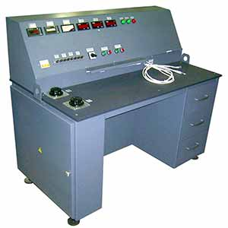
Стенд предназначен для проведения проверки электрических характеристик контакторов типа ТКС-601ДОД при входном контроле и после выполнения ремонтных работ.
Артикул: 02.01.28
ТЕХНИЧЕСКАЯ ХАРАКТЕРИСТИКА
1. Энергоснабжение стенда
1.1. Номинальное напряжение питания, В | 380, 50Гц
1.2. Отклонение напряжения питания | ± 12%
2. Потребляемый ток, А | менее 2
3. Выходное регулируемое напряжение постоянного тока, В
3.1. Силовой выход | 0÷10 (100А)
3.3. Выход питания катушки контактора | 0-30 (5А)
4. Измерение переходного сопротивления, мкОм | 10÷10000
5. Количество испытательных мест, шт | 1
6. Цифровой измеритель Щ02
6.1. Класс точности | 0,5
6.2. Скорость измерения, изм./сек | 3
6.3. Время установления показаний, сек | менее 1,5
6.4. Напряжение питания, В | 220 (50Гц)
7. Счетчик импульсов СИ8
7.1. Дискретность отсчета времени, мсек | 10
7.2. Напряжение питания, В | 220 (50Гц)
8. Габаритные размеры (ДхШхВ) / масса, мм / кг | 1360 х 800 х 1180 / 250
Возможны изменения основных параметров по Вашему техническому заданию
* Производитель имеет право без предварительного уведомления вносить изменения в изделие, которые не ухудшают его технические характеристики, а являются результатом работ по усовершенствованию его конструкции или технологии производства

